**1 ui-sref、$state.go 的区别**

ui-sref 一般使用在 <a>...</a>；

<a ui-sref="message-list">消息中心</a>

$state.go('someState')一般使用在 controller里面；

.controller('firstCtrl', function($scope, $state) {

$state.go('login');

});

这两个本质上是一样的东西，我们看ui-sref的源码：

...

element.bind("click", function(e) {

var button = e.which || e.button;

if ( !(button > 1 || e.ctrlKey || e.metaKey || e.shiftKey || element.attr('target')) ) {

var transition = $timeout(function() {

// HERE we call $state.go inside of ui-sref

$state.go(ref.state, params, options);

});

ui-sref最后调用的还是$state.go()方法

**2 如何传递参数**

首先，要在目标页面定义接受的参数：

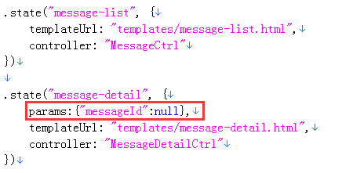

传参，

ui-sref:

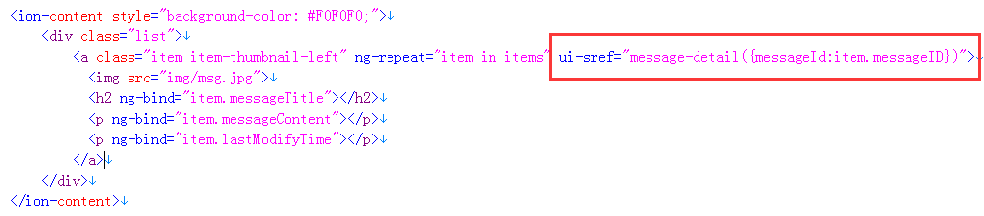

$state.go:

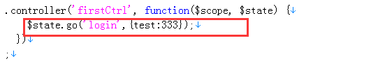

接收参数，

在目标页面的controller里注入$stateParams，然后 "$stateParams.参数名" 获取

